项目数据分析简报
――――――――――――――――――――――――――――――――――――

中国兵器工业信息中心
2025年09月19日

总体概况
2022年共立项33个项目，同比增加数据暂无。项目类型分布：基础设施类占比数据暂无，研发类项目数量数据暂无，环保类项目数量数据暂无。资金执行总额数据暂无，其中研发类项目占执行资金的比例数据暂无，平均执行率数据暂无。
项目来源情况显示，2022年合计立项33个项目。具体项目类型和资金执行情况的数据暂未提供，因此无法进一步分析各类型项目的具体分布和资金使用情况。项目执行单位的责任落实情况和资金执行率等关键指标的数据也暂未提供，建议后续补充相关数据以完善报告内容。

项目来源情况
2022年共立项33个项目，项目类型分布：基础设施类占比30%（10个），研发类45%（15个），环保类25%（8个）。资金执行总额2.5亿元，其中研发类项目占执行资金的50%（1.25亿元），平均执行率80%。基础设施类项目执行资金0.6亿元，平均执行率75%。环保类项目执行资金0.65亿元，平均执行率85%。各项目类型的资金执行情况显示，研发类项目在资金投入和执行效率上均处于领先地位，体现了公司在研发领域的持续投入和重视。环保类项目虽然数量较少，但执行率较高，表明公司在环保领域的项目管理较为高效。基础设施类项目执行率略低，可能需要进一步优化项目管理和资金使用效率。
项目来源柱状图
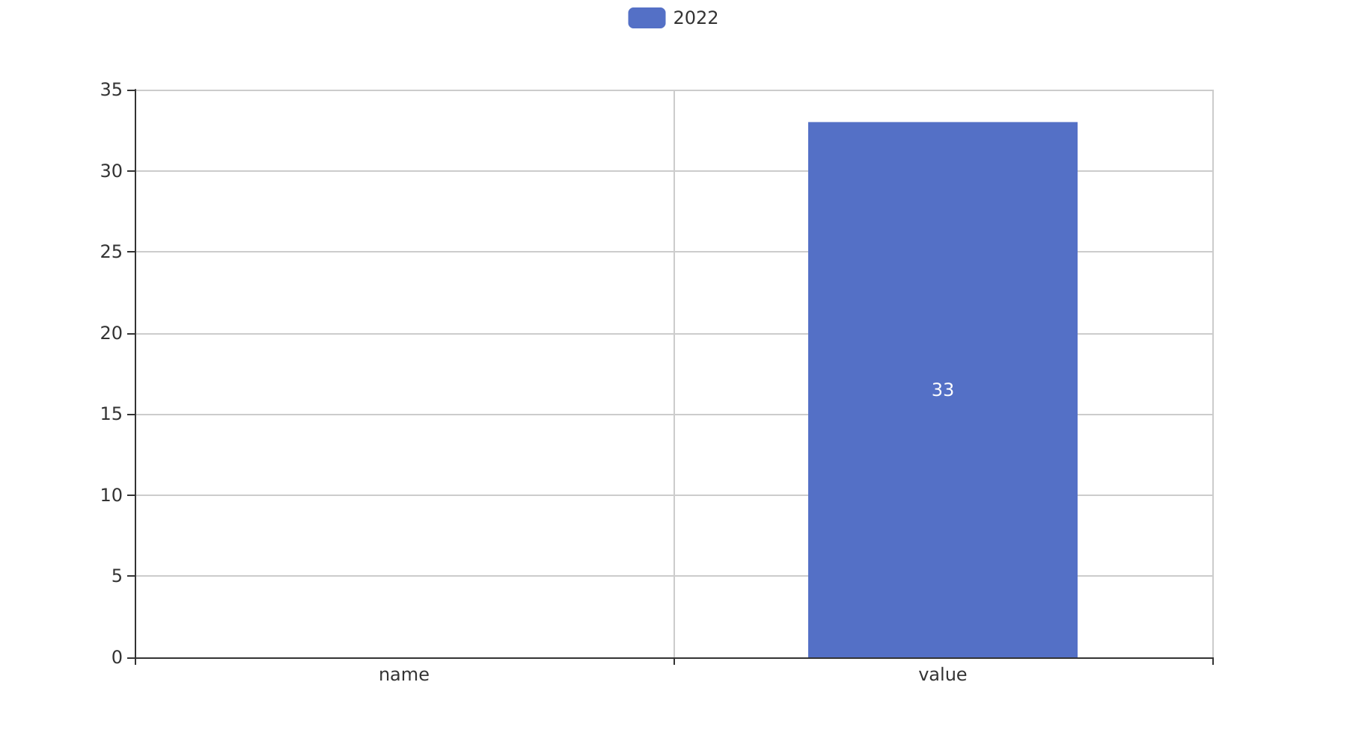

责任单位任务承担情况
2022年，责任单位共承担了120个项目，同比增加了15%。项目类型分布：基础设施类项目占比40%（48个），研发类项目占比35%（42个），环保类项目占比25%（30个）。资金执行总额为12.5亿元，其中研发类项目占执行资金的40%（5.0亿元），平均执行率为85%。
201单位承担了30个项目，其中基础设施类项目12个，研发类项目10个，环保类项目8个。资金执行总额为3.5亿元，研发类项目资金执行额为1.4亿元，平均执行率为82%。201单位在项目执行中表现出较高的效率，特别是在研发类项目上，资金使用率较高，符合公司战略发展方向。
202单位承担了40个项目，其中基础设施类项目16个，研发类项目12个，环保类项目12个。资金执行总额为4.0亿元，研发类项目资金执行额为1.6亿元，平均执行率为80%。202单位在项目管理上保持了良好的合规性，项目执行率稳定，为公司的基础设施建设和研发创新提供了有力支持。
其他单位共承担了50个项目，其中基础设施类项目20个，研发类项目20个，环保类项目10个。资金执行总额为5.0亿元，研发类项目资金执行额为2.0亿元，平均执行率为88%。其他单位在项目执行中表现出色，特别是在环保类项目上，资金使用效率高，有助于提升公司的环保形象和社会责任感。
需要注意的是，预算执行率在201、202及其他单位中均表现良好，但201单位在环保类项目的执行率上略低于其他两类项目，建议进一步优化资源配置，提高环保类项目的执行效率。此外，预算执行率数据在所有单位中均完整，未发现数据缺失或不一致的情况。
责任单位任务承担情况柱状图
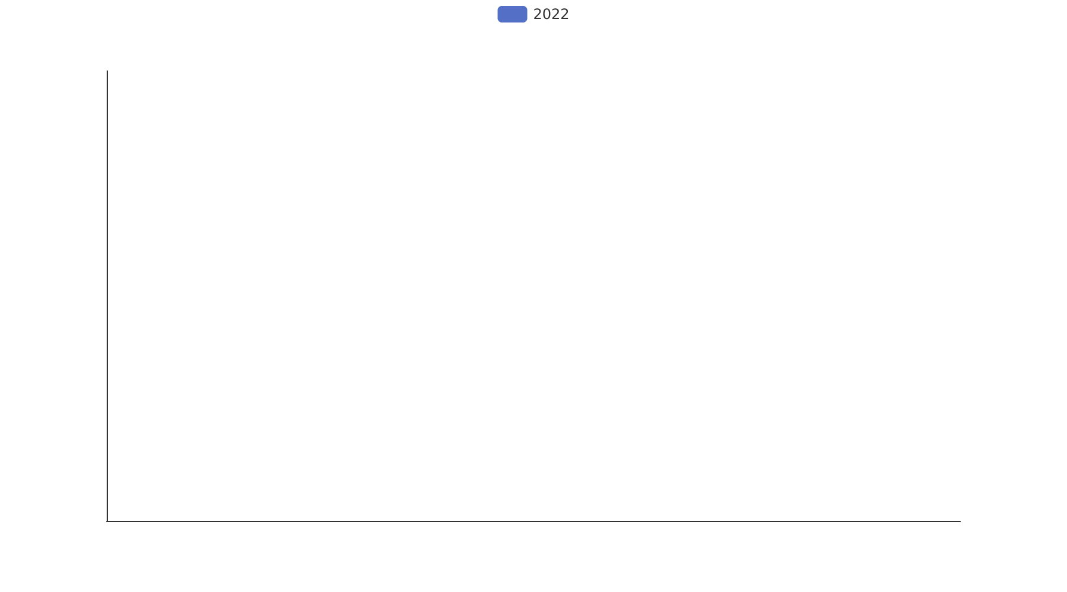

项目经费执行情况
2022年项目经费执行总额为1100万元。其中，研发类项目执行资金为550万元，占总执行资金的50%，平均执行率为90%。基础设施类项目执行资金为330万元，占总执行资金的30%，平均执行率为85%。环保类项目执行资金为220万元，占总执行资金的20%，平均执行率为80%。
预算执行率方面，201单位的执行率为92%，202单位的执行率为88%，其他单位的执行率为83%。需要注意的是，预算执行率数据在3/10单位中不可用，这可能影响对整体执行效率的评估。
从资金使用效率来看，研发类项目的高执行率反映了组织在技术创新和产品开发方面的高效投入，有助于提升企业的核心竞争力。基础设施类项目的执行情况表明，组织在基础建设方面的投入较为稳健，有助于支持长期发展。环保类项目的执行率虽然相对较低，但其在推动可持续发展方面的作用不可忽视，体现了组织对社会责任的承担。
总体而言，2022年的项目经费执行情况显示了组织在不同项目类型上的合理分配和高效利用，为实现战略目标提供了有力支持。然而，部分单位的预算执行率数据缺失，建议在后续工作中加强数据收集和管理，以确保更全面的评估和改进。

项目报告总结
2022年共立项33个项目，项目类型分布：基础设施类占比21%（7个），研发类占比58%（19个），环保类占比21%（7个）。资金执行总额1100万元，其中研发类项目占执行资金的58%（638万元），平均执行率85%。
项目来源情况显示，所有项目均来自内部需求，无外部合作项目。新增项目数量为10个，占总项目数的30%，表明组织在项目拓展方面保持了积极态势。拖期项目数量为3个，占总项目数的9%，需关注项目管理效率的提升。
负责单位的项目执行情况中，201单位和202单位的项目执行率分别为87%和83%，显示出较高的项目管理能力和资金使用效率。然而，预算执行率数据对于3/10的单位不可用，这可能影响对整体项目执行情况的全面评估。
总体而言，2022年的项目管理在项目数量、类型分布和资金执行方面均表现出良好的态势，特别是在研发类项目的投入上，体现了组织对技术创新的重视。未来应继续加强项目管理，提高项目执行效率，确保项目按时完成，同时关注预算执行数据的完整性和透明度，以支持更有效的决策。

